Ordinanza n. 2228 Prot. n. 2388

IL DIRIGENTE

Allo scopo di consentire l’esecuzione di lavori risanamento del fondo stradale ed asfaltatura in via Pomeria tratto compreso tra l’intersezione con via del Romito e via Don Giuseppe Arcangeli, nell’ambito dei lavori del Progetto “Prato Città Curata” e relativi alla Circoscrizione Prato Centro, come richiesto con P.G. n. 86859 del 13.09.2007 ed eseguiti Ditta CO. EDIL srl;

ritenuto opportuno, per motivi di sicurezza della circolazione e degli addetti ai lavori e per facilitare lo spostamento dei mezzi d’opera, accogliere la richiesta della ditta esecutrice i lavori ed adottare provvedimenti temporanei alla viabilità;

visti gli artt. 5/comma 3° e 6-7 del nuovo C.d.S. D.L. 30.04.1992 n. 285 e del suo Regolamento di Esecuzione.

DISPONE

- che dalle ore 07:00 del giorno martedì 18 SETTEMBRE 2007, alle ore 24:00 del giorno venerdì 21 SETTEMBRE 2007, nel PIAZZALE GENERALE GIUSEPPE CASTELLANO siano adottati i seguenti provvedimenti temporanei di viabilità:

- Sia istituito il SENSO UNICO DI MARCIA in direzione di via Roma, apponendo all’intersezione con via del Romito conforme idonea segnaletica stradale verticale di SENSO UNICO FRONTALE ed in corrispondenza dell’intersezione con via Pomeria, il DIVIETO DI ACCESSO in direzione di piazza San Marco;

- che dalle ore 07:00 alle ore 20:00 del giorno martedì 18 SETTEMBRE 2007 fino al termine dei lavori e comunque non oltre il giorno venerdì 21 SETTEMBRE 2007, in VIA POMERIA, tratto compreso tra l’intersezione con via Del Romito e l’intersezione con via Don Giuseppe Arcangeli, siano adottati i seguenti provvedimenti di viabilità:
sia istituito:

- il DIVIETO DI SOSTA CON RIMOZIONE FORZATA AMBO LATI apponendo conforme idonea segnaletica stradale verticale di DIVIETO DI SOSTA, pannello indicativo di RIMOZIONE FORZATA e pannello indicativo di VALIDITA’;
- il RESTRINGIMENTO DELLA CARREGGIATA a fasi alterne per consentire l’asfaltatura, apponendo conforme idonea segnaletica stradale verticale di pericolo STRETTOIA ASIMMETRICA A DESTRA e/o A SINISTRA;
- il LIMITE MASSIMO DI VELOCITA’, apponendo conforme idonea segnaletica stradale verticale di LIMITE MASSIMO DI VELOCITA’ 30 KMH.

La Ditta CO. EDIL srl esecutrice i lavori, deve adottare tutti gli accorgimenti necessari per la sicurezza e la fluidità della circolazione e mantenerli in perfetta efficienza sia di giorno che di notte e per la sicurezza del personale addetto ai lavori secondo quanto previsto dal nuovo C.d.S. (D.Lgs. 30.04.1992, n. 285) e dal suo Regolamento di Esecuzione (D.P.R. 16.12.1992, n. 495), di adottare idonei accorgimenti atti a garantire la sicurezza al passaggio dei pedoni individuando e segnalando il percorso pedonale consentito.

L’efficacia della presente ordinanza è subordinata alle seguenti condizioni:

- apposizione della prescritta segnaletica stradale, conforme a quanto disposto dal Titolo II° del D.P.R. 16.12.1992 n. 495, a cura e spese della ditta esecutrice i lavori;
- apposizione della segnaletica di divieto di sosta almeno 48 ore prima dell’inizio del divieto stesso;
- invio della prescritta dichiarazione di avvenuta apposizione di segnaletica ai sensi della L.445/00, da effettuarsi a mezzo fax al numero 05741837700, prima della decorrenza del presente atto;
- preventivo rilascio dell’autorizzazione all’occupazione del suolo pubblico da parte della società (So.Ri. spa), la quale deve essere ostensibile sul luogo oggetto della presente ordinanza;
- ostensibilità, sul luogo oggetto della presente ordinanza, della dichiarazione di apposizione della segnaletica, del rapporto di trasmissione della suddetta dichiarazione e di copia dell’ordinanza stessa.

Si informa la cittadinanza della presente ordinanza mediante pubblicazione all’Albo Pretorio.

Il Servizio CB Mobilità e Traffico e gli organi di Polizia Stradale di cui all’art. 12 del Nuovo Codice della Strada, ed a chi altro spetti ciascuno per quanto di propria competenza, sono incaricati, rispettivamente dell’esecuzione e della verifica dell’osservanza della presente ordinanza.

I contravventori della presente ordinanza saranno puniti a norma di legge.

Ai sensi dell’Art. 3 u.c. della Legge 241/90, si informa che contro il presente atto può essere presentato ricorso, alternativamente, al TAR competente ai sensi della L. 1034/71 e successive modificazioni, o al Presidente della Repubblica, ai sensi dell’Art. 98 del D.P.R. 24 novembre 1971, rispettivamente entro 60 gg. ed entro 120 gg. a decorrere dalla data di pubblicazione del presente atto.

Prato, lì 13.09.2007
_/sb-

IL DIRIGENTE
(Dott. Andrea Pasquinelli)

ALLEGATO 1

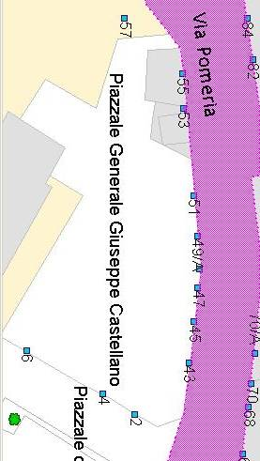

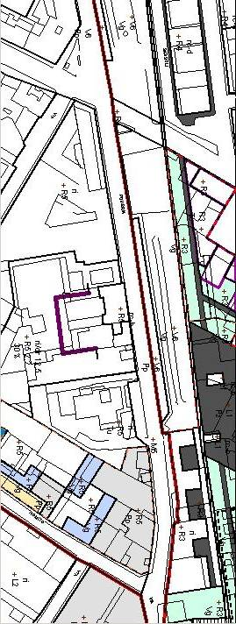
ALLEGATO 2

